Влияние хореографического искусства на развитие детей дошкольного возраста

В настоящее время к организации обучения и воспитания детей в ДОУ предъявляют все более высокие требования. Общество хочет видеть будущего школьника полноценным и всесторонне развитым. Ведь дошкольный возраст — один из наиболее ответственных периодов в жизни каждого человека.
Именно в эти годы закладываются основы здоровья, гармоничного умственного, нравственного и физического развития ребенка, формируется личность человека.
Наиболее привлекательным, интересным и полезным видом искусства для детей является танец.
В формировании эстетической и художественной культуры личности, хореографическое искусство является важнейшим аспектом эстетического воспитания. Хореография - это мир красоты движения, звуков, световых красок, костюмов, то есть мир волшебного искусства.
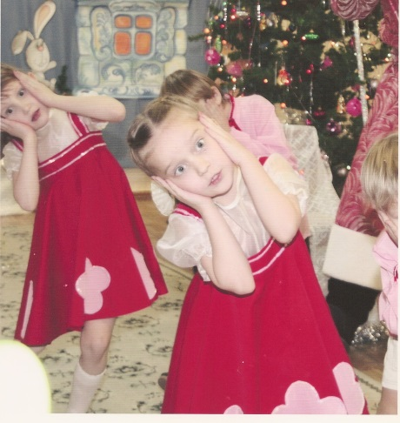Занятия хореографическим искусством способствуют физическому развитию детей и обогащают их духовно. Это гармоничное занятие привлекает и детей, и родителей. Ребенок, владеющий балетной осанкой, восхищает окружающих. Но ее формирование – процесс длительный, требующий многих качеств от детей. Дисциплинированность, трудолюбие и терпение - те свойства характера, которые необходимы не только в хореографическом классе, но и в быту.
Чувство ответственности, так необходимое в жизни, двигает детей, занимающихся хореографией, вперед. Нельзя подвести рядом стоящего в танце, нельзя опоздать, потому что от тебя находятся в зависимости другие, нельзя не выучить, не выполнить, не доработать.
Аккуратность в хореографическом исполнительстве, опрятность формы в хореографическом классе переносится и на внешний вид детей в школе. Воспитание этикета является одной из сторон на занятиях по хореографии.
Хореографическое искусство у ребенка является дополнением и продолжением его реальной жизни, обогащая ее.
А творческая личность - важнейшая цель как всего процесса обучения, так и эстетического воспитания. Без него, без формирования способности к эстетическому творчеству, невозможно решить важнейшую задачу всестороннего и гармоничного развития личности.
Занятие хореографическим искусством:
- оказывает непосредственное влияние на физическое развитие детей,
- формирует красивую фигуру,
- помогает избавиться от физических недостатков,
- развивает физическую силу и выносливость,
- укрепляет здоровье,
- правильно развивает костно-мышечный аппарат,
- помогает развивать творческую активность,
- учит эстетике и выразительности,
- воспитывает и развивает у ребёнка художественный вкус.
- учит детей слушать, воспринимать, оценивать музыку, развивает интерес к ней.
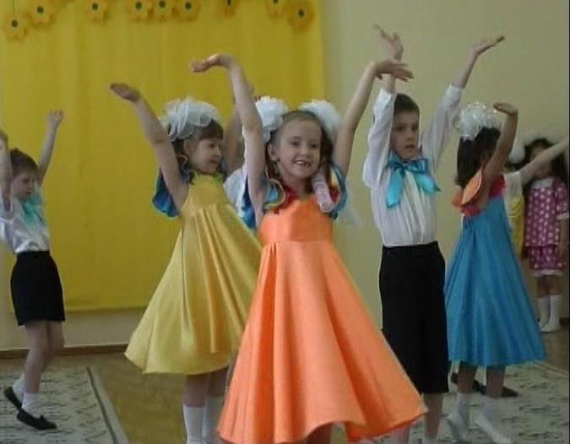В танце ребёнок проявляет свои способности, свою творческую активность, развивается его фантазия, творческие способности: ребёнок учится сам создавать пластические образы. Взаимодействия детей в коллективе и коллективные выступления перед зрителем так же положительно влияют на воспитание детей и прививают чувства ответственности, дружбы, товарищества, переживание успеха приносит ему моральное удовлетворение, создаются условия для самореализации творческого потенциала ребёнка.
Занятия танцем хорошо снимают напряжение, активируют внимание, усиливают эмоциональную реакцию и в целом повышают трудовой и жизненный тонус ребёнка.
Занятия хореографией помогают детям снять психологические и мышечные зажимы, выработать чувство ритма, уверенность в себе, развить выразительность, научиться двигаться в соответствии с музыкальными образами, что необходимо для сценического выступления, а также воспитать в себе выносливость, скорректировать осанку, координацию, постановку корпуса, что необходимо не только для занятия танцем, но и для здоровья в целом.
Таким образом, воспитательная функция танца эффективна потому, что она наиболее проникновенно воздействует на эмоции и чувства человека, и поэтому занятия танцем являются органической частью всей системы художественного образования и эстетического воспитания детей.
